**Výsledky agrárního zahraničního obchodu ČR**

**v roce 2021**

**SHRNUTÍ:**

**V roce 2021 se meziročně zhoršila záporná bilance agrárního zahraničního obchodu (AZO) ČR o 15,0 %, kdy se schodek AZO navýšil z 36,4 mld. Kč na 41,9 mld. Kč.**

**V porovnání s rokem 2020 se v roce 2021 prohloubila s různou mírou intenzity záporná bilance AZO ČR jak se zeměmi EU, tak i třetími zeměmi. Záporná bilance AZO ČR se zeměmi EU se zhoršila ze 17,9 mld. Kč na 21,6 mld. Kč, zatímco záporná bilance AZO ČR se třetími zeměmi se zhoršila mírněji, a to z 18,0 mld. Kč na 19,8 mld. Kč.** Největší podíl na zhoršení schodku má obchod s cigaretami. **Srovnáním statistik AZO u čistě zemědělsko-potravinářských položek lze konstatovat výši schodku AZO v r. 2021 ve výši 43,7 mld. Kč a jeho meziroční zlepšení o 7,4 %.**

V roce 2021 se v porovnání s rokem 2020 zvýšil **vývoz** agrárního zboží[1] z ČR o 6,1 % (tj. o 13,0 mld. Kč) na 227,5 mld. Kč; hodnota **dovozu** meziročně vzrostla významněji, a to o 7,3 % (tj. o 18,4 mld. Kč) na 269,3 mld. Kč. **Stupeň krytí dovozu vývozem** se meziročně snížil o 1,0 p. b. na 84,5 %.

Agrární zboží v celkovém zahraničním obchodu ČR tvořilo v roce 2021 na straně vývozu **4,6 %** a na straně dovozu **5,9 %**, což jsou v obou případech vzhledem k předchozímu roku mírně nižší hodnoty, viz tab. 5. Znatelnější pokles přitom v meziročním porovnání zaznamenal ve sledovaném období spíše podíl agrárního zboží na dovozu než vývozu (0,4 p. b. vs. 0,2 p. b.).

V porovnání s rokem 2020 vzrostl v roce 2021 celkový agrární export ČR o 6,1 % s tím, že k nárůstu došlo zejména v exportu do EU, kdy vzrostl za uvedené období také o 6,1 % a do třetích zemí o 5,5 %.

Nejvýznamnější **zlepšení bilance v celkovém AZO ČR vykázaly v roce 2021 vepřové maso, přípravky používané k výživě zvířat, ječmen a kukuřice,** meziroční **zhoršení naopak nastalo u cigaret, tabákových náhražek, pokrutin, nedenaturovaného ethylalkoholu pod 80 % a čokolády a ostatních kakaových přípravků**. Detailní přehled nabízí tabulky 2-4.

**TERITORIÁLNÍ POHLED**

Agrární zboží **směřovalo** v roce 2021 do **Německa** (24,0 %) a na **Slovensko** (21,1 %). V roce 2021 vzrostl podíl Německa o 0,8 p. b. a podíl Slovenska o 0,4 p. b. Třetí nejvýznamnější vývozní destinací zůstalo **Polsko** (9,8 %). Dále následovaly **Rakousko** (6,1 %), **Itálie** (6,0 %) a **Maďarsko** (4,4 %). Hlavními odběrateli byly v rámci třetích zemí Spojené království (2,1 %), Rusko (1,6 %), Ukrajina (0,6 %), Japonsko (0,5 %), Čína a USA (shodně 0,4 %), Turecko, Jižní Afrika, Norsko, Srbsko a Švýcarsko (shodně 0,3 %).

Český agrární **dovoz** pocházel v roce 2021 zejména z **Německa** a **Polska**, jejich podíly činily 22,5 % a 15,4 %. V meziročním porovnání v roce 2021 poklesl jak podíl Německa (o 0,4 p. b.), tak podíl Polska (o 0,2 p. b.). Dalšími významnými dovozci byly **Nizozemsko**, **Slovensko** (shodně 6,7 %), **Itálie** (6,1 %) a **Španělsko** (5,6 %). Z třetích zemí byly hlavními dodavateli Ukrajina (1,5 %), Čína (1,4 %), Spojené království, Norsko (shodně 1,2 %), Turecko a Spojené státy (shodně 0,9 %).

K nejvýraznějšímu meziročnímu **zlepšení bilance českého AZO v** **teritoriálním pohledu** došlo v obchodě se Slovenskem (o 2,2 mld. Kč, zejména výrazným nárůstem vývozu tabákových náhražek a výrobků), Rakouskem (o 2,0 mld. Kč), Německem (o 1,7 mld. Kč) a Litvou (o 1,5 mld. Kč). **Zhoršení bilance** zaznamenal obchod zejména s Itálií (o 7,2 mld. Kč, především snížením vývozu cigaret téměř o polovinu), Rumunskem (o 3,3 mld. Kč) a Polskem (o 1,2 mld. Kč).

**KOMODITNÍ POHLED**

Nejvíce **vyváženými** českými agrárnímipoložkami[2] byly v roce 2021 **přípravky používané k výživě zvířat, cigarety, potravinové přípravky jiné[3], pšenice, pekařské zboží a nezahuštěné mléko a smetana**. Hlavními **dováženými** agrárnímiprodukty do ČR byly **vepřové maso**, **potravinové přípravky jiné, přípravky používané k výživě zvířat, pekařské zboží,** **sýry a tvaroh a čokoláda a ostatní kakaové přípravky.** Detailnější údaje o nejvíce vyvážených a dovážených agrárních položkách ve sledovaném období uvádí tabulka 1.

**Tabulka 1 – Přehled 10 nejvíce z ČR vyvážených a do ČR dovážených položek v roce 2021**

|  |  |  |  |  |  |  |  |
| --- | --- | --- | --- | --- | --- | --- | --- |
| **Položka** | **Hodnota vývozu (mld. Kč)** | **Podíl na agrár. vývozu (%)** | **Změna proti roku 2020 (%)** | **Položka** | **Hodnota dovozu (mld. Kč)** | **Podíl na agrár. dovozu (%)** | **Změna proti roku 2020 (%)** |
| **Přípravky k výživě zvířat** | 17,3 | 8,0 | 12,0 | **Vepřové maso** | 14,6 | 5,7 | -10,4 |
| **Cigarety** | 13,6 | 6,4 | -36,9 | **Potravinové přípravky** | 11,2 | 4,4 | 7,6 |
| **Potravinové přípravky** | 12,6 | 5,9 | 14,6 | **Přípravky k výživě zvířat** | 11,0 | 4,3 | 3,4 |
| **Pšenice** | 12,1 | 5,6 | 3,9 | **Pekařské zboží, pečivo, oplatky apod.** | 11,0 | 4,3 | 2,3 |
| **Pekařské zboží, pečivo, oplatky apod.** | 11,4 | 5,3 | 8,9 | **Sýry a tvaroh** | 10,4 | 4,1 | 6,5 |
| **Mléko, smetana nezahuštěná, neslazená** | 9,0 | 4,2 | 1,0 | **Čokoláda a ostatní kakaové přípravky** | 9,6 | 3,7 | 8,0 |
| **Pivo** | 7,3 | 3,4 | 5,8 | **Tabákové náhražky** | 7,2 | 2,8 | 124,3 |
| **Čokoláda a ostatní kakaové přípravky** | 7,1 | 3,3 | 2,0 | **Cigarety** | 6,4 | 2,5 | -21,9 |
| **Řepkový olej** | 6,6 | 3,1 | 12,1 | **Káva** | 5,7 | 2,2 | -2,5 |
| **Sýry a tvaroh** | 6,5 | 3,0 | 12,7 | **Drůbeží maso** | 5,6 | 2,2 | 6,2 |

Pozn.: Agrární zboží je vymezené kapitolami 01 až 24 celního sazebníku; hodnoty řazeny na základě HS 4. Výpočty jsou provedeny z nezaokrouhlených dat.

*Zdroj: Databáze Pohybu zboží přes hranice ČSÚ, únor 2022*

Tabulka 2 – Přehled 10 položek s nejvýraznější kladnou a zápornou změnou bilance v roce 2021

|  |  |  |  |  |  |  |  |
| --- | --- | --- | --- | --- | --- | --- | --- |
| **Položka** | **Bilance (mil. Kč)** | | **Meziroční změna (mil. Kč)** | **Položka** | **Bilance (mil. Kč)** | | **Meziroční změna (mil. Kč)** |
| **2020** | **2021** | **2020** | **2021** |
| **Vepřové maso** | -14 594,4 | -13 073,6 | 1 520,8 | **Cigarety** | 13 460,7 | 7 263,1 | -6 197,6 |
| **Přípravky k výživě zvířat** | 4 717,8 | 6 209,9 | 1 492,1 | **Tabákové náhražky** | -1 298,2 | -4 453,3 | -3 155,0 |
| **Ječmen** | 1 231,7 | 2 113,6 | 881,9 | **Pokrutiny** | 2 470,9 | 1 748,3 | -722,6 |
| **Kukuřice** | -212,6 | 637,2 | 849,9 | **Ethylalkohol nedenat. pod 80 % (destiláty, likéry)** | -2 038,8 | -2 747,5 | -708,6 |
| **Potravinové přípravky** | 609,2 | 1 432,5 | 823,3 | **Čokoláda a ostatní kakaové přípravky** | -1 913,8 | -2 476,9 | -563,1 |
| **Pekařské zboží, pečivo, oplatky apod.** | -225,6 | 453,5 | 679,2 | **Hovězí maso (čerstvé, chlazené)** | -2 319,0 | -2 823,2 | -504,2 |
| **Cukr** | 1 677,0 | 2 253,9 | 577,0 | **Zavařeniny, želé, ovocné kaše aj.** | 410,9 | -44,1 | -455,0 |
| **Nezpracovaný tabák, tabákový odpad** | -1 452,2 | -967,6 | 484,6 | **Filé aj. rybí maso** | -1 729,2 | -2 102,4 | -373,2 |
| **Výtažky, esence a koncentráty kávy, čaje** | 281,2 | 744,4 | 463,2 | **Sójové pokrutiny** | -3 021,6 | -3 331,7 | -310,2 |
| **Pšenice** | 11 267,0 | 11 729,3 | 462,3 | **Máslo** | -2 233,8 | -2 542,5 | -308,7 |

**Tabulka 3 – Přehled 10 položek s nejvýraznější kladnou a zápornou změnou bilance se zeměmi EU 27 v roce 2021**

|  |  |  |  |  |  |  |  |
| --- | --- | --- | --- | --- | --- | --- | --- |
| **Položka** | **Bilance (mil. Kč)** | | **Meziroční změna (mil. Kč)** | **Položka** | **Bilance (mil. Kč)** | | **Meziroční změna (mil. Kč)** |
| **2020** | **2021** | **2020** | **2021** |
| **Přípravky k výživě zvířat** | 3 167,3 | 4 672,5 | 1 505,3 | **Cigarety** | 13 474,7 | 7 307,1 | -6 167,6 |
| **Vepřové maso** | -14 397,0 | -13 021,3 | 1 375,7 | **Tabákové náhražky** | -1 332,7 | -4 421,2 | -3 088,5 |
| **Potravinové přípravky** | 2 049,5 | 3 190,5 | 1 141,1 | **Pokrutiny** | 2 547,8 | 1 782,0 | -765,8 |
| **Ječmen** | 1 226,2 | 2 096,5 | 870,3 | **Čokoláda a ostatní kakaové přípravky** | -2 196,3 | -2 919,6 | -723,3 |
| **Kukuřice** | -195,6 | 652,0 | 847,5 | **Hovězí maso (čerstvé, chlazené)** | -2 007,4 | -2 477,1 | -469,6 |
| **Cukr** | 2 044,9 | 2 614,5 | 569,5 | **Zavařeniny, želé, ovocné kaše aj.** | 375,6 | -53,0 | -428,7 |
| **Pšenice** | 11 212,5 | 11 729,0 | 516,4 | **Ethylalkohol nedenat. pod 80 % (destiláty, likéry)** | -968,0 | -1 335,7 | -367,7 |
| **Pekařské zboží, pečivo, oplatky apod.** | -1 543,6 | -1 079,2 | 464,4 | **Olej kokosový, z palmových jader apod.** | -91,0 | -413,3 | -322,3 |
| **Ethylakohol nedenat. nad 80 % (destiláty, denat.)** | 26,7 | 454,9 | 428,1 | **Máslo** | -2 227,7 | -2 547,5 | -319,8 |
| **Filé aj. rybí maso** | -131,9 | 246,5 | 378,4 | **Sójové pokrutiny** | -2 666,8 | -2 936,4 | -269,6 |

Pozn.: Agrární zboží je vymezené kapitolami 01 až 24 celního sazebníku; hodnoty řazeny na základě HS 4. Výpočty jsou provedeny z nezaokrouhlených dat.

*Zdroj: Databáze Pohybu zboží přes hranice ČSÚ, únor 2022*

Tabulka 4 – Přehled 10 položek s nejvýraznější kladnou a zápornou změnou bilance se třetími zeměmi (včetně Spojeného království) v roce 2021

|  |  |  |  |  |  |  |  |
| --- | --- | --- | --- | --- | --- | --- | --- |
| **Položka** | **Bilance (mil. Kč)** | | **Meziroční změna (mil. Kč)** | **Položka** | **Bilance (mil. Kč)** | | **Meziroční změna (mil. Kč)** |
| **2020** | **2021** | **2020** | **2021** |
| **Výtažky, esence a koncentráty kávy, čaje** | -541,9 | -76,1 | 465,8 | **Filé aj. rybí maso** | -1 595,8 | -2 348,9 | -753,0 |
| **Tabák, nezpracovaný tabákový odpad** | -1 285,7 | -823,0 | 462,6 | **Ethylakohol nedenat. nad 80 % (destiláty, denat.)** | -1 286,4 | -1 674,9 | -388,5 |
| **Pivo** | 1 908,9 | 2 178,3 | 269,3 | **Skořápkové ovoce (čerstvé, sušené, loupané)** | -1 355,0 | -1 726,0 | -371,0 |
| **Sýry a tvaroh** | 372,1 | 629,4 | 257,2 | **Ethylalkohol nedenat. pod 80 % (destiláty, likéry)** | -1 071,9 | -1 416,5 | -344,6 |
| **Pekařské zboží, pečivo, oplatky apod.** | 1 318,2 | 1 535,5 | 217,4 | **Potravinové přípravky jiné** | -1 417,6 | -1 720,5 | -302,9 |
| **Rýže** | -758,4 | -559,8 | 198,7 | **Ovoce a ořechy** | -580,2 | -853,4 | -273,2 |
| **Vejce** | 812,6 | 992,9 | 180,3 | **Ryby** | -1 148,8 | -1 391,6 | -242,8 |
| **Citrusové plody** | -1 023,7 | -852,2 | 171,4 | **Řepková semena** | -17,5 | -186,7 | -169,2 |
| **Syrovátka** | 608,9 | 779,5 | 170,7 | **Mléko a smetana zahuštěná, slazená** | 1 026,8 | 859,3 | -167,4 |
| **Vepřové maso** | -195,7 | -52,5 | 143,1 | **Tuky a oleje** | -249,6 | -412,1 | -162,6 |

Pozn.: Agrární zboží je vymezené kapitolami 01 až 24 celního sazebníku; hodnoty řazeny na základě HS 4. Výpočty jsou provedeny z nezaokrouhlených dat.

*Zdroj: Databáze Pohybu zboží přes hranice ČSÚ, únor 2022*

Graf 1 – Vývoj bilance AZO ČR v letech 2016 až 2021 podle čtvrtletí (mld. Kč)

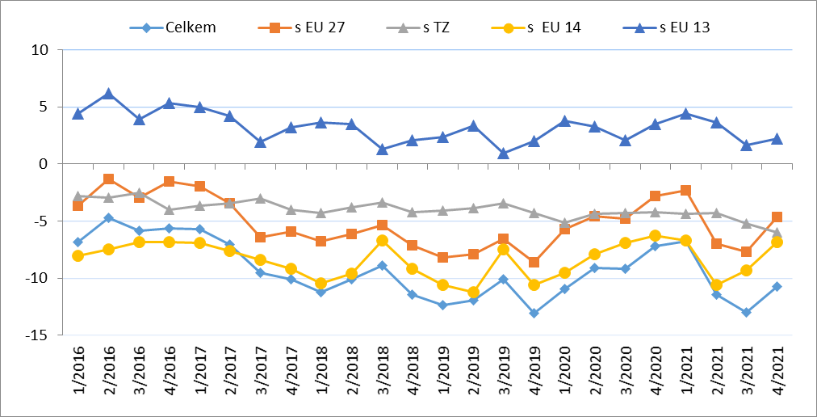

Pozn.: EU 14 – původní členové EU (bez Spojeného království), EU 13 – noví členové EU (od 2004), TZ – třetí (mimounijní) země včetně Spojeného království.

*Zdroj: Databáze Pohybu zboží přes hranice ČSÚ, únor 2022*

Tabulka 5 – Vývoj AZO ČR v letech 2016 až 2021 (mld. Kč)



*Pozn.: Agrární zboží je vymezené kapitolami 01 až 24 celního sazebníku; Výpočty jsou provedeny z nezaokrouhlených dat.* *Zdroj: Databáze Pohybu zboží přes hranice ČSÚ, únor 2022*

Tabulka 6 – Vývoj AZO ČR v letech 2019 až 2021 podle čtvrtletí (mld. Kč)



Pozn.: Agrární zboží je vymezené kapitolami 01 až 24 celního sazebníku; Výpočty jsou provedeny z nezaokrouhlených dat.

*Zdroj: Databáze Pohybu zboží přes hranice ČSÚ, únor 2022*

Tabulka 7 – Vývoj AZO ČR se zeměmi EU 27 v letech 2019 až 2021 podle čtvrtletí (mld. Kč)



*Pozn.: Agrární zboží je vymezené kapitolami 01 až 24 celního sazebníku; Výpočty jsou provedeny z nezaokrouhlených dat. Zdroj: Databáze Pohybu zboží přes hranice ČSÚ, únor 2022*

Tabulka 8 – Vývoj AZO ČR s třetími zeměmi v letech 2019 až 2021 podle čtvrtletí (mld. Kč)



*Pozn.: Agrární zboží je vymezené kapitolami 01 až 24 celního sazebníku;**Výpočty jsou provedeny z nezaokrouhlených dat****;*** *Zdroj: Databáze Pohybu zboží přes hranice ČSÚ, únor 2022*

**Graf 2 – Vývoj hodnoty vývozu agrárního zboží z ČR v letech 2016 až 2021 podle čtvrtletí (mld. Kč)**

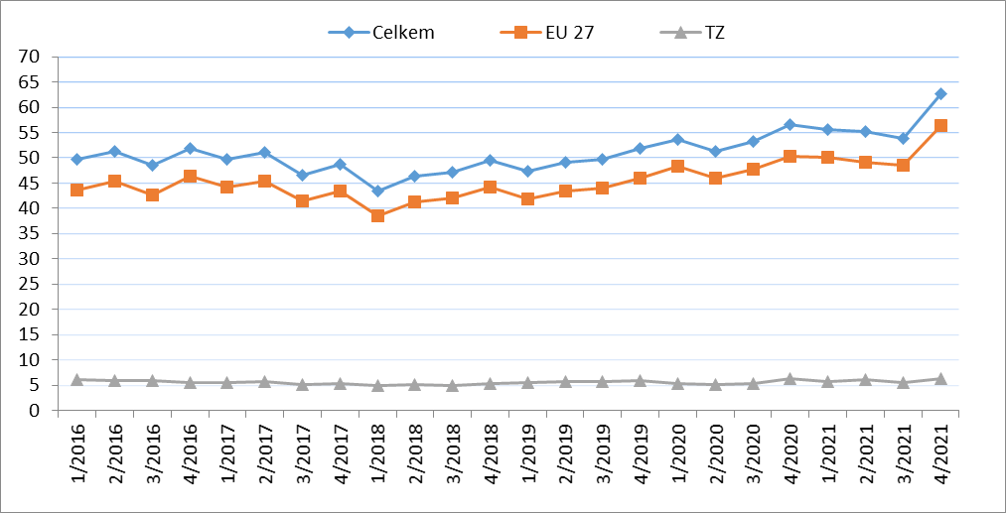

*Zdroj: Databáze Pohybu zboží přes hranice ČSÚ, únor 2022*

Graf 3 – Vývoj hodnoty dovozu agrárního zboží do ČR v letech 2016 až 2021 podle čtvrtletí (mld. Kč)

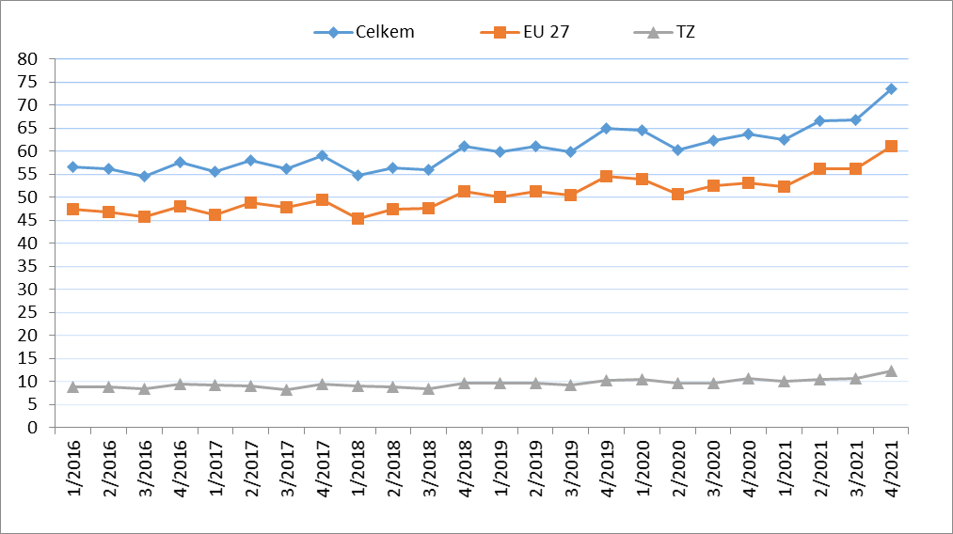

*Zdroj: Databáze Pohybu zboží přes hranice ČSÚ, únor 2022*

**Graf 4 – Přehled 10 zemí s nejvyšším podílem na vývozu agrárního zboží z ČR do EU 27 v roce 2020 (vlevo) a v roce 2021 (vpravo)**

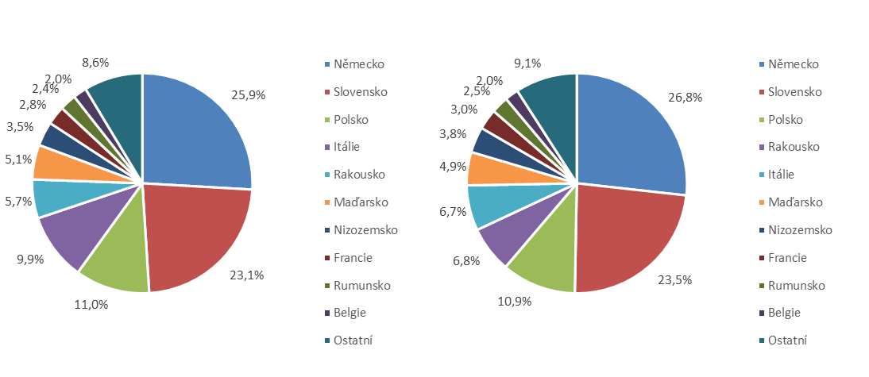

*Zdroj: Databáze Pohybu zboží přes hranice ČSÚ, únor 2022*

**Graf 5 – Přehled 10 zemí s nejvyšším podílem na vývozu agrárního zboží z ČR do třetích zemí (včetně Spojeného království) v roce 2020 (vlevo) a v roce 2021 (vpravo)**

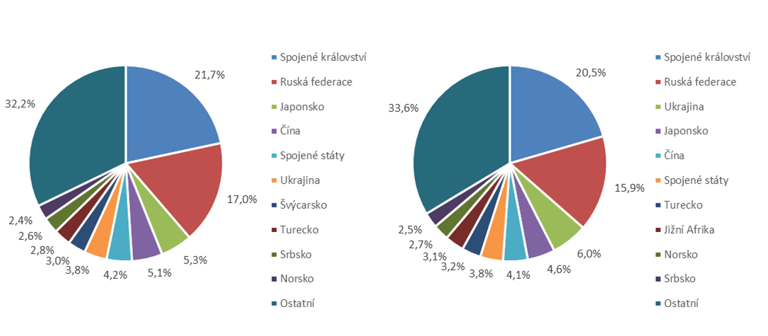

*Zdroj: Databáze Pohybu zboží přes hranice ČSÚ, únor 2022*

**Graf 6 – Přehled 10 zemí s nejvyšším podílem na dovozu agrárního zboží z EU 27 do ČR v roce 2020 (vlevo) a v roce 2021 (vpravo)**

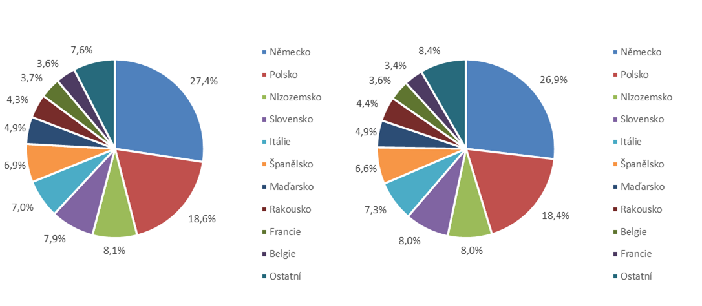

*Zdroj: Databáze Pohybu zboží přes hranice ČSÚ, únor 2022*

**Graf 7 - Přehled 10 zemí s nejvyšším podílem na dovozu agrárního zboží z třetích zemí (včetně Spojeného království) do ČR v roce 2020 (vlevo) a v roce 2021 (vpravo)**

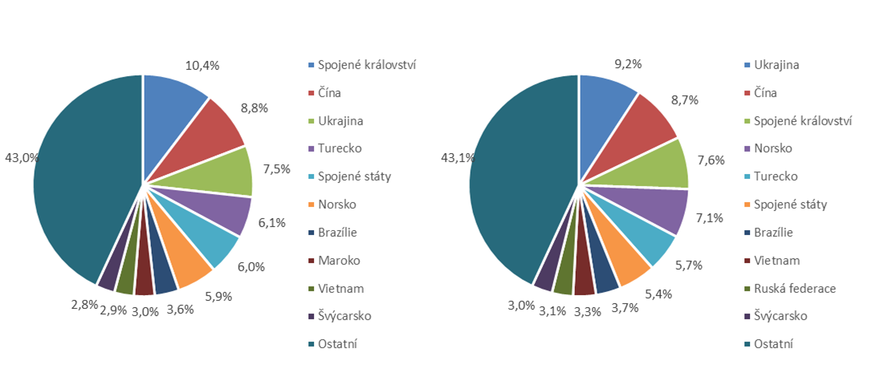

*Zdroj: Databáze Pohybu zboží přes hranice ČSÚ, únor 2022*

Údaje o zahraničním obchodu za rok 2021 zveřejnil Český statistický úřad 7. února 2022. Tato data jsou předběžná, ale za rok 2020 jsou již definitivní.

Materiál zpracoval odbor 17120 na základě aktuálních statistických údajů ČSÚ a podkladů ÚZEI (TÚ č. 38/2022).

Dne 9. února 2022

Přílohy:

1. Celkový zahraniční obchod ČR

Tabulka – Vývoj vývozu 10 nejvíce vyvážených agrárních položek z ČR v roce 2016 až 2021

Tabulka – Vývoj dovozu 10 nejvíce dovážených agrárních položek do ČR v roce 2016 až 2021

1. Zahraniční obchod ČR – EU 27

Tabulka – Vývoj vývozu 10 nejvíce vyvážených agrárních položek z ČR do EU 27 v roce 2016 až 2021

Tabulka – Vývoj dovozu 10 nejvíce dovážených agrárních položek z EU 27 do ČR v roce 2016 až 2021

1. Zahraniční obchod ČR – mimounijní země (včetně Spojeného království)

Tabulka – Vývoj vývozu 10 nejvíce vyvážených agrárních položek z ČR do mimounijních zemí v roce 2016 až 2021

Tabulka – Vývoj dovozu 10 nejvíce dovážených agrárních položek z mimounijních zemí do ČR v roce 2016 až 2021

*Pozn.: Komodity definované 4-místným kódem HS jsou do tabulek 1 až 3 vybrány na základě hodnot vývozů a dovozů ve finančním vyjádření za období roku 2016 až 2021 a řazeny jsou podle roku 2021. Data jsou na této úrovni HS bez dopočtů.*

1. Pořadí zemí dle hodnoty agrárního vývozu z ČR
2. Pořadí zemí dle hodnoty agrárního dovozu do ČR

*Pozn. Údaje v tabulkách 4 a 5 za jednotlivé země vycházejí z dat 2-místných kódů HS. Vzhledem k tomu, že ČSÚ začal v roce 2016 nově zveřejňovat data v množstevním vyjádření i pro méně podrobné úrovně celní nomenklatury, nežli 8-místné KN, jedná se o data s dopočty.*

1. Celkový zahraniční obchod ČR

Tabulka – Vývoj vývozu 10 nejvíce vyvážených agrárních položek z ČR v roce 2016 až 2021



*Pozn.: Komodity (na základě 4-místného kódu HS) jsou vybrány na základě hodnoty vývozu v mil. Kč za období 2016 až 2021 a řazeny podle roku 2021. Upřesnění názvů: HS 2402 cigarety vč. doutníků a doutníčků, HS 1514 řepkový olej vč. hořčičného, HS 1905 pekařské zboží vč. sušenek a oplatek, HS 2106 potravinové přípravky jiné a HS 0401 mléko a smetana pouze nezahuštěné.*

*Zdroj: Databáze Pohybu zboží přes hranice ČSÚ, únor 2022*

Tabulka – Vývoj dovozu 10 nejvíce dovážených agrárních položek do ČR v roce 2016 až 2021



*Pozn.: Komodity (na základě 4-místného kódu HS) jsou vybrány na základě hodnoty vývozu v mil. Kč za období 2016 až 2021 a řazeny podle roku 2021.*

*Upřesnění názvů: HS 1905 pekařské zboží vč. sušenek a oplatek, HS 2402 cigarety vč. doutníků a doutníčků a HS 2106 potravinové přípravky jiné.*

*Zdroj: Databáze Pohybu zboží přes hranice ČSÚ, únor 2022*

2)Zahraniční obchod ČR – EU

Tabulka – Vývoj vývozu 10 nejvíce vyvážených agrárních položek z ČR do EU 27 v roce 2016 až 2021



*Pozn.: Komodity (na základě 4-místného kódu HS) jsou vybrány na základě hodnoty vývozu v mil. Kč za období 2016 až 2021 a řazeny podle roku 2021. Upřesnění názvů komodit: HS 2402 cigarety vč. doutníků a doutníčků, HS 1514 řepkový olej vč. hořčičného, HS 1905 pekařské zboží vč. sušenek a oplatek, HS 0401 mléko a smetana nezahuštěné a HS 2106 potravinové přípravky jiné. Zdroj: Databáze Pohybu zboží přes hranice ČSÚ, únor 2022*

Tabulka – Vývoj dovozu 10 nejvíce dovážených agrárních položek z EU 27 do ČR v roce 2016 až 2021



*Pozn.: Komodity (na základě 4-místného kódu HS) jsou vybrány na základě hodnoty vývozu v mil. Kč za období 2016 až 2021 a řazeny podle roku 2021. Upřesnění názvů komodit: HS 1905 pekařské zboží vč. sušenek a oplatek, HS 2402 cigarety vč. doutníků a doutníčků a HS 2106 potravinové přípravky jiné.*

*Zdroj: Databáze Pohybu zboží přes hranice ČSÚ, únor 2022*

3) Zahraniční obchod ČR – mimounijní země

Tabulka – Vývoj vývozu 10 nejvíce vyvážených agrárních položek z ČR do mimounijních zemí (včetně Spoj. král.) v roce 2016 až 2021



*Pozn.: Komodity (na základě 4-místného kódu HS) jsou vybrány na základě hodnoty vývozu v mil. Kč za období 2016 až 2021 a řazeny podle roku 2021.*

*Upřesnění názvů komodit: HS 2402 cigarety vč. doutníků a doutníčků, HS 1302 pektiny vč. rostlinných šťáv a výtažků a HS 2106 potravinové přípravky jiné.*

*Zdroj: Databáze Pohybu zboží přes hranice ČSÚ, únor 2022*

Tabulka – Vývoj dovozu 10 nejvíce dovážených agrárních položek z mimounijních zemí (včetně Spoj. král.) do ČR v roce 2016 až 2021



*Pozn.: Komodity (na základě 4-místného kódu HS) jsou vybrány na základě hodnoty vývozu v mil. Kč za období 2016 až 2021 a řazeny podle roku 2021.*

*Upřesnění názvů komodit: HS 2106 potravinové přípravky jiné, HS 0802 skořápkové ovoce bez kokosů, para a kešu ořechů a HS 2401 tabák nezpracovaný.*

*Zdroj: Databáze Pohybu zboží přes hranice ČSÚ, únor 2022*

### 4) Pořadí zemí dle hodnoty agrárního vývozu z ČR



*Pozn. Barevně jsou zvýrazněny země EU 27, řazeno podle roku 2021.*

*Uvedené země zaujímaly v celkovém českém agrárním vývozu 98,5 %.*

*Zdroj: Databáze Pohybu zboží přes hranice ČSÚ, únor 2022*

### 5) Pořadí zemí dle hodnoty agrárního dovozu do ČR



*Pozn. Barevně jsou zvýrazněny země EU 27, řazeno podle roku 2021.*

*Uvedené země zaujímaly v celkovém českém agrárním dovozu 96,3 %.*

*Zdroj: Databáze Pohybu zboží přes hranice ČSÚ, únor 2022*

1. Vymezené kapitolami 1 až 24 celního sazebníku.
2. Řazeno dle hodnoty vývozu ve finančním vyjádření, a to na základě 4-místných, ale i podrobnějších kódů celní nomenklatury.
3. Potravinové přípravky jiné, v celním sazebníku pod kódem HS 2106.